
Universidad Simón Bolívar
Ingeniería de Computación
Lab. Sistemas de Bases de Datos I

Traducción al Modelo Relacional
Cineca

Prof. Claudia Gonzalez Julio Abreu 05-38072
Jaidibeth Melo 07-41198

Sartenejas, 21 de Mayo de 2011
ÍNDICE

PÁGINA

Introducción ---------------------------------------------------------------------------3
Desarrollo ------------------------------------------------------------------------------3

Sección I

Especificación de las relaciones del esquema lógico y
sus Atributos. -------------------------------------------------------------------------4

Sección II

Especificación de clave primaria, claves alternas y claves
foráneas --------------------------------------------------------------------------------5
Claves primarias ----------------------------------------------------------------------5
Claves alternas ------------------------------------------------------------------------5
Claves foráneas -----------------------------------------------------------------------5,6

Sección III

Especificación de las restricciones explícitas en lenguaje
de especificación basado en lenguaje natural y lógica de
primer orden ----------------------------------------------------------------------------6

Sección IV

Refinamientos sobre el esquema lógico y su justificación -----------------7
Diccionario del diagrama------------------------------------------------------------7

Seccion V

Conclusión ----------------------------------------------------------------------------12
Bibliografía ----------------------------------------------------------------------------13
Anexos ---------------------------------------------------------------------------------14

Introducción

En este informe presentaremos el diseño de una base de datos llamada Cineca, la cual es una compañía de cines situados en diferentes ciudades de Venezuela.

En una primera fase se hizo un caso de estudio para esta compañía aplicando un diseño conceptual de una base de datos, al cual se le hará una traducción a modelo relacional especificando las relaciones del esquema lógico y sus atributos, así como también se especificaran las claves primarias, claves explícitas, claves foráneas y restricciones explícitas en lenguaje natural y en el lenguaje de especificación basado en lógica de primer orden.

Además, se harán refinamientos sobre el esquema conceptual de la primera fase y el esquema relacional que se presentará a continuación.

SECCION I

Especificación de las relaciones del esquema lógico y sus atributos

CINE

CINE REGULAR

CINE CULTURAL

PEDIDO

COMPAÑIA DISTRIBUIDORA

COMP NACIONAL

COMP EXTRANJERA

PELICULA

MEDIO DE COMPRA

RESERVA POR INTERNET

COMPRA POR TAQUILLA

USUARIO

R.E NroFactura Clave Alterna

EFECTIVO

TARJETA DE CREDITO

TARJETA DE DEBITO

DEBILES:

SALA

PROGRAMACION

FUNCION

BOLETO

INTERRELACIONES:

ES_REALIZADO_A (N:N)

ESTA_CONTENIDA (N:N)

CONTIENE (N:N)

ESTA_ASOCIADO_A (N:N)

SE_DA (N:N)

SECCION II

Especificación de clave primaria, claves alternas y claves foráneas

Claves primarias:

Identificador: Es la clave de la relacion RCINE
Identificador:Es la clave de la relacion RCINEREGULAR
Identificador: Es la clave de la relacion RCINECULTURAL
NroPedido: Es la clave de la relacion Rpedido
Ids: Es la clave de la relacion RCOMPDIST
Rif: Es la clave de la relacion RNACIONAL
CodigoCineca: Es la clave de la relacion REXTRANJERA
Titulo: Es la clave de la relacion RPELICULA
Titulo,NombreActor: Es la clave de la relacion RACTOR
Titulo: Es la clave de la relacion RPREMIO
NroFactura: Es la clave de la relacion RMEDIO
NroFactura: Es la clave de la relacion RRESERVA
NroFactura: Es la clave de la relacion RTAQUILLA
Cedula: Es la clave de la relacion RUSUARIO
Cedula: Es la clave de la relacion RCREDITO
Cedula: Es la clave de la relacion RDEBITO
Cedula: Es la clave de la relacion REFECTIVO
Identificador,Numero: Es la clave de la relacion RSALA
Identificador,Numero: Es la clave de la relacion RPROGRAMACION
Identificador,Numero,HoraFuncion: Es la clave de la relacion RFUNCION
Identificador,Numero,HoraFuncion: Es la clave de la relacion RBOLETO
NroPedido,Ids: Es la clave de la relacion RESREALIZADO
Titulo,NroPedido: Es la clave de la relacion RESTACONTENIDA
Identificador,Numero,Titulo: Es la clave de la relacion RCONTIENE
Identificador,Numero,Identificador,Numero: Es la clave de la relacion de RESTAASOC
Identificador,Numero: Es la clave de la relacion RSEDA

Claves Alternas:

NroFactura: Es clave alterna en RUSUARIO

Claves Foraneas:

Identificador: Es clave la clave foranea RCINE desde la relacion RCINEREGULAR
Identificador: Es clave foranea a RCINE desde la relacion RCINECULTURAL
IdCine: Es la clave foranea a RCINE desde la relacion RPEDIDO
Titulo: Es la clave foranea a RPELICULA desde la relacion RACTOR
Titulo: Es la clave foranea a RPELICULA desde la relacion RPREMIO
Identificador,Numero: Es la clave foranea a RFUNCION desde la relacion RMEDIO.
Identificador,Numero: Es la clave foranea a RBOLETO desde la relacion RMEDIO.
NroFactura: Referencia a RMEDIO desde la relacion RRESERVA
NroFactura: Referencia a RMEDIO desde la relacion RTAQUILLA
NroFactura: Referencia a RRESERVA desde la relacion RUSUARIO
NumeroFactura: Referencia a RTAQUILLA desde la relacion REFECTIVO
NumeroFactura: Referencia a RTAQUILLA desde la relacion RCREDITO
NroFactura: Referencia a RTAQUILLA desde la relacion RDEBITO
Identificador: Referencia a RCINE desde RSALA
Identificador,Numero: Referencia a RPROGRAMACION desde RSALA
Identificador,Numero: Referencia a RSALA desde RPROGRAMACION.
Identificador,Numero: Referencia a RSALA desde RFUNCION
Identificador,Numero,HoraFuncion: Referencia a RFUNCION desde RBOLETO
NrodeFacturaBoleto: Referencia a RMEDIO desde la relacion RBOLETO
NrodePedido: Referencia a RPEDIDO desde la relacion RESREALIZADO
Ids: Referencia a RCOMDIST desde la relacion RESREALIZADO
Titulo: Referencia a RPELICULA desde la relacion RESTACONTENDIDA
NroPedido: Referencia a RPEDIDO desde la relacion RESTACONTENIDO
Identificador,Numero: Referencia a RSALA desde la relacion RCONTIENE
Titulo: Referencia a RPELICULA desde RCONTIENE
Identificador,Numero: Referencia a RSALA desde la relacion RESTAASOC
Identificador,Numero: Referencia a RPROGRAMACION desde la relacion RESTASOC
Identificador,Numero: Referencia a RSALA desde la relacion RSEDA
Identificador,Numero: Referencia a RFUNCION desde la relacion RSEDA

SECCION III
Especificación de las restricciones explicitas en lenguaje de especificación basado en lenguaje natural y lógica de primer orden.

- Todo cine debe tener al menos una sala
- Toda funcion tiene al menos un boleto
- Todo medio de compra debe tener al menos un boleto
- Toda instancia de RPELICULA es referenciada por una instancia de RACTOR
- Toda instancia de RPELICULA es referenciada por una instancia de RPREMIO

SECCION IV

Refinamientos sobre el esquema lógico y su justificación

Las modificaciones realizadas en el esquema fueron:
La relación “posee” fue absorbida por la entidad SALA, ya que la misma tiene cardinalidad (1,1). Asi mismo la relacion “hace” fue absorbida PEDIDO, la relacion “vende” por por la entidad BOLETO, “lleva” por la entidad USUARIO y
“Es_Aquirido_en” por la entidad BOLETO

A la entidad COMPA#IA DISTRIBUIDORA que es el resultado de una categorización le fue otorgada una clave llamada “Ids que lograra identificarla ya que es obligatorio que toda relación tenga una clave primaria.

Otro refinamiento que se realizó es la eliminacion de la entidad “FORMA DE PAGO”, presente en la primera versión del diagrama, esto es porque nos pudimos dar cuenta que dicha entidad no tenía ningún sentido semántico.
A continuación presentamos el diagrama ERE modificado y definitivo:

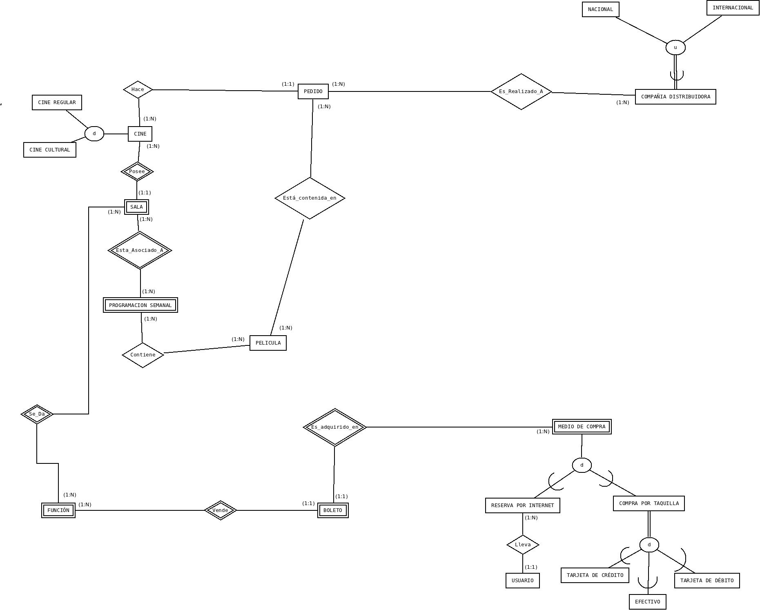

Diccionario del diagrama

Entidad | Atributo | Semántica Atributos | Tipo de  Atributos | Dominio
Cine | Identificador | Identificador  del cine | Almacenado | Secuencia de hasta 10 dígitos
 | Nombre | Nombre del  Cine | Almacenado | Secuencia de hasta 30 caracteres
 | Ubicación | Ubicación del  Cine | Almacenado | Secuencia de hasta 40 caracteres
 | Ciudad | Ciudad donde  se encuentra el  cine | Almacenado | Secuencia de hasta 10 caracteres
 | Estado | Estado donde se  encuentra el cine | Almacenado | Secuencia de hasta 10 caracteres
 | PrecioRegular | Precio normal de una entrada del cine | Almacenado | Número entero  positivo
Cine Regular | IdentificadorCineReg | Identificador de  un cine regular | Almacenado | Secuencia de hasta 10 dígitos
Cine Cultural | IndentificadorCineCult | Identificador de un cine cultural | Almacenado | Secuencia de hasta 10 dígitos
Pedido | NroPedido | Número de Pedido | Almacenado | Secuencia de hasta 5 dígitos
 | FechaElaboracion | Fecha de elaboración del pedido | Almacenado | Fecha en formato “DD-MM-AA”
 | MontoTotal | Monto total del  pedido | Derivado | Número entero positivo de 8 dígitos, 2 decimales
 | IdCine | Identificador del cine que hace el pedido | Almacenado | Secuencia de hasta 10 dígitos
Compañia  Distribuidora | IDS | Identificador de  la compañía distribuidora | Almacenado | Secuencia de 4 caracteres
 | Ubicación | Ubicación de la compañía distribuidora | Almacenado | Secuencia de hasta 30 caracteres
 | Estado | Estado donde se encuentra la compañía distribuidora | Almacenado | Secuencia de hasta 30 caracteres
 | País | País donde se encuentra la compañía distribuidora | Almacenado | Secuencia de hasta 30 caracteres
 | CodPostal | Código Postal de la compañía distribuidora | Almacenado | Secuencia de hasta 6 dígitos
Compañia  Nacional | RIF | Rif de la compañía Nacional | Almacenado | Secuencia de la forma J-99999999 ó G-99999999 ó N-99999999
Compañia  Extranjera | CódigoCineca | Código asignado por cineca a la compañía extranjera | Almacenado | Secuencia de 10 caracteres
Película | Título | Título de la película | Almacenado | Secuencia de hasta 30 caracteres
 | Censura | Censura de la  película | Almacenado | Caracter de la forma “A” ó “B” ó “C” ó “D”
 | Categoría | Categoría de la película | Almacenado | Secuencia de hasta 10 caracteres
 | Año | Año de la película | Almacenado | Número entero mayor que 1900
 | PrecioUnitario | Precio unitario de la película | Almacenado | Número entero positivo
Actor | TítuloPeli | Título de la película donde el actor participa | Almacenado | Secuencia de hasta 30 caracteres
 | NombreActor | Nombre del actor | Almacenado | Secuencia de hasta 10 dígitos
Premios | Titulo | Título de la película que obtiene el premio | Almacenado | Secuencia de hasta 30 caracteres
 | NombrePremio | Nombre del premio | Almacenado | Secuencia de hasta 10 caracteres
 | Renglón | Renglón en el que la peĺicula obtiene el premio | Almacenado | Secuencia de hasta 10 caracteres
 | Año | Año en el que se obtiene el premio | Almacenado | Número entero mayor a 1900
Medios | IdentFuncion | Identificador de la función | Almacenado | Secuencia de 4 dígitos
 | NroFuncion | Número de la función | Almacenado | Secuencia de 2 dígitos
 | NroFactura | Número de la factura | Almacenado | Secuencia de 4 dígitos
 | CantBoletos | Número de boletos | Almacenado | Número entero
 | CantBolVendidos | Número de boletos vendidos | Derivado | Número entero
 | IdentBoleto | Identificador del boletos | Almacenado | Secuencia de 4 dígitos
 | NumBol | Número del boleto | Almacenado | Secuencia de 2 dígitos
Reserva | NroFactura | Número de la factura | Almacenado | Secuencia de 4 dígitos
Taquilla | NroFactura | Número de la factura | Almacenado | Secuencia de 4 dígitos
Usuario | Cédula | Cédula de Identidad del usuario | Almacenado | Secuencia de la forma V-99999999 ó E-99999999
 | NroFactura | Número de la factura | Almacenado | Secuencia de 4 dígitos
 | FechaNac | Fecha de nacimiento | Almacenado | Fecha en formato “DD-MM-AA”
 | Género | Género del usuario | Almacenado | Caracter de la forma “M” ó “F”
 | TelCel | Teléfono celular | Almacenado | Secuencia de 11 dígitos
 | TelOfic | Teléfono de oficina | Almacenado | Secuencia de 11 dígitos
 | TelHab | Teléfono de Habitación | Almacenado | Secuencia de 11 dígitos
 | Mail | Correo electrónico del usuario | Almacenado | Secuencia de hasta 40 caracteres alfabéticos con un caracter @
 | Nombre | Nombre del usuario | Almacenado | Secuencia de hasta 10 caracteres
 | Apellido | Apellido del usuario | Almacenado | Secuencia de hasta 20 caracteres
Efectivo | Cédula | Cédula de Identidad del usuario | Almacenado | Secuencia de la forma V-99999999 ó E-99999999
 | NroFactura | Número de la factura | Almacenado | Secuencia de 4 dígitos
 | MontoTotal | Monto total a pagar | Derivado | Número entero positivo,2 decimales
Crédito | Cédula | Cédula de Identidad del usuario | Almacenado | Secuencia de la forma V-99999999 ó E-99999999
 | Nombre | Nombre del usuario | Almacenado | Secuencia de hasta 10 caracteres
 | Apellido | Apellido del usuario | Almacenado | Secuencia de hasta 20 caracteres
 | Tipo | Tipo de Tarjeta | Almacenado | Secuencia de la forma “VISA” ó “MASTERCARD”
 | NroTarjeta | Número de la tarjeta | Almacenado | Secuencia de 16 dígitos
 | FechaNac | Fecha de nacimiento | Almacenado | Fecha en formato “DD-MM-AA”
Débito | Cédula | Cédula de Identidad del usuario | Almacenado | Secuencia de la forma V-99999999 ó E-99999999
 | NroFactura | Número de la factura | Almacenado | Secuencia de 4 dígitos
 | Banco | Banco Emisor | Almacenado | Secuencia de hasta 20 caracteres
 | NroTarjeta | Número de la tarjeta | Almacenado | Secuencia de 16 dígitos
 | ClaveConf | Clave de confirmación | Almacenado | Secuencia de 4 dígitos
Sala | IdentCine | Identificador del cine a donde la sala pertenece | Almacenado | Secuencia de hasta 10 dígitos
 | Número | Número de sala | Almacenado | Secuencia de dos dígitos
 | CapMax | Capacidad máxima de la sala | Almacenado | Número entero positivo
Programación | IdentCine | Identificador del cine a donde la sala pertenece | Almacenado | Secuencia de hasta 10 dígitos
 | Número | Número de sala | Almacenado | Secuencia de dos dígitos
 | DiaSem | Día de la semana en el que se ofrece la programación | Almacenado | Secuencia de hasta 7 caracteres
 | FechaSem | Fecha de la semana en que se ofrece la programacion | Almacenado | Fecha en formato “DD-MM-AA”
 | NumSem | Numero de semana en que se ofrece la programacion | Almacenado | Secuencia de 2 dígitos
 | MontoRec | Monto total recabado | Derivado | Numero Entero positivo, 2 decimales
 | PorcentajeOcup | Porcentaje de ocupacion en esa semana | Derivado | Numero entero positivo, 2 decimales
Función | IdentCine | Identificador del cine a donde la sala pertenece | Almacenado | Secuencia de hasta 10 dígitos
 | Número | Número de sala | Almacenado | Secuencia de dos dígitos
 | HoraFuncion | Hora de la función | Almacenado | Secuencia en formato “HH:MM:SS”
Boleto | IdentCine | Identificador del cine a donde la sala pertenece | Almacenado | Secuencia de hasta 10 dígitos
 | Número | Número de sala | Almacenado | Secuencia de dos dígitos
 | HoraFuncion | Hora de la función | Almacenado | Secuencia en formato “HH:MM:SS”
 | Tipo | Tipo de Boleto | Almacenado | Secuencia de la forma “Juvenil” ó “Infantil” ó “General”
 | Costo | Costo del Boleto | Almacenado | Numero entero positivo, 2 decimales
 | PorcentajeDesc | Porcentaje de Descuento | Almacenado | Numero entero positivo, 2 decimales
EsRealizado | NroPedido | Número de Pedido | Almacenado | Secuencia de hasta 5 dígitos
 | Ids | Identificador de  la compañía distribuidora | Almacenado | Secuencia de 4 caracteres
EstaContenida | NroPedido | Número de Pedido | Almacenado | Secuencia de hasta 5 dígitos
 | Título | Título de la película | Almacenado | Secuencia de hasta 30 caracteres
Contiene | Identificador | Identificador del cine a donde la programacion esta asociada | Almacenado | Secuencia de hasta 10 dígitos
 | Número | Número de programacion | Almacenado | Secuencia de dos dígitos
EstaAsociadoA | IdentificadorS | Identificador del cine a donde la sala pertenece | Almacenado | Secuencia de hasta 10 dígitos
 | NúmeroS | Número de sala | Almacenado | Secuencia de dos dígitos
 | IdentificadorP | Identificador del cine a donde la programacion esta asociada | Almacenado | Secuencia de hasta 10 dígitos
 | NúmeroP | Número de programacion | Almacenado | Secuencia de dos dígitos
SeDa | IdentificadorS | Identificador del cine a donde la sala pertenece | Almacenado | Secuencia de hasta 10 dígitos
 | NúmeroS | Número de sala | Almacenado | Secuencia de dos dígitos
 | IdentificadorF | Identificador del cine a donde la funcion esta asociada | Almacenado | Secuencia de hasta 10 dígitos
 | NúmeroF | Número de funcion | Almacenado | Secuencia de dos dígitos

Conclusión

Se realizó una traducción a modelo relacional sobre el diseño conceptual (ERE) hecho en una primera fase para la compania “CINECA”, la cual podrá ser usada para crear las tablas correspondientes y necesarias en la implementación de la base de datos donde se mantendrán los registros de los Cines y de sus relaciones.

Bibliografía

[1] ELMASRI NAVATHE, Fundamentos de Sistemas de Bases de Datos, 2ª Edición, Addison Wesley, 2000

[2] http://www.mastermagazine.info/termino/6496.php

[3] Herramienta Día

